**LAPORAN PRAKTIKUM 3 part 2**

**DASAR PEMROGRAMAN**



**Rangga Dwi Saputra**

**2341720248**

**Kelas 1B**

**Prodi D-IV Teknik Informatika**

**JOBSHEET 3**

Variabel, Tipe Data, Operator dan Input-Output

1. **Percobaan 1 : Penggunaan Variable**
2. Buka teks editor
3. Buat file baru, beri nama **ContohVariabelNoAbsen.java**
4. Tuliskan struktur dasar bahasa java yang berisi **fungsi main().**
5. Tuliskan kode di bawah ini pada **public static void main(String args[])**

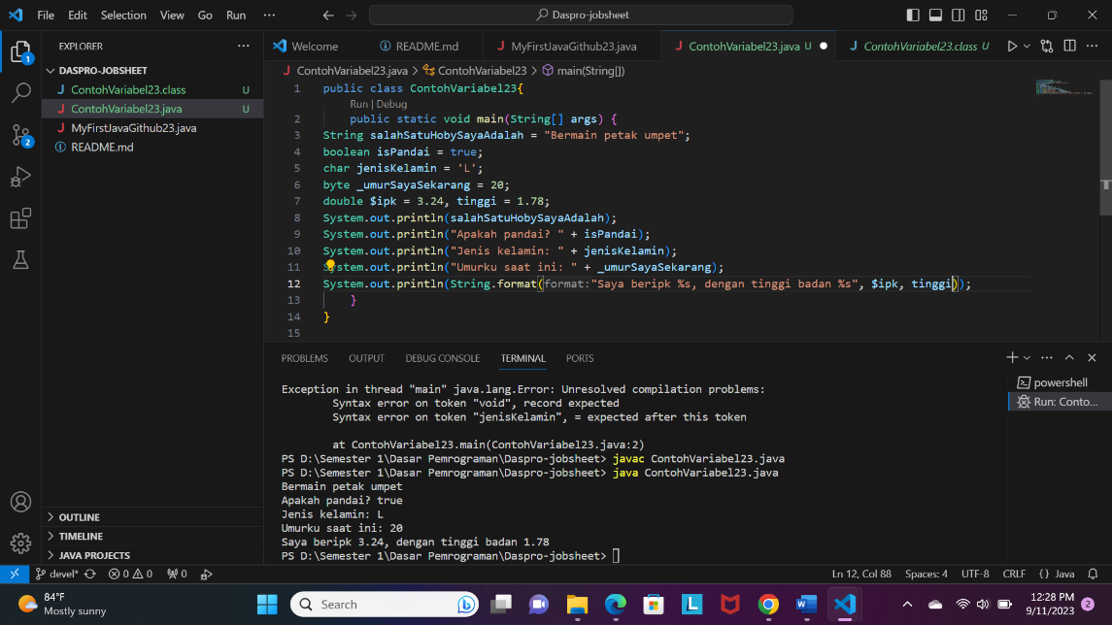

1. Jalankan kode program yang telah anda jalankan lalu amati hasilnya.

**Pertanyaan:**

1. Silakan Anda ubah nama variabel sehingga model penamaan variabel menjadi baik dan benar!

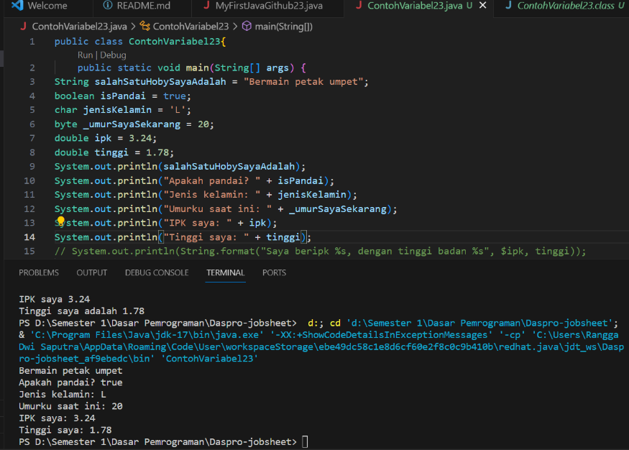

1. Untuk apakah %s pada statement dibawah ini?

**System.out.println(String.format("Saya beripk %s, dengan tinggi badan %s", $ipk, tinggi));**

**Jawab:** %s digunakan untuk menampilkan nilai string

Apakah ada yang bisa digunakan selain %s? Sebut dan jelaskan!

* %c : untuk menampilkan karakter
* %d, %i : untuk menampilkan bilangan decimal
* %f : untuk menampilkan bilangan pecahan
* %o : untuk menampilkan bilangan oktal
* %x : untuk menampilkan bilanganhexagonal

1. **Percobaan 2 : Penggunaan Tipe Data**
2. Buka teks editor
3. Buat file baru, beri nama **ContohTipeDataNoAbsen.java**
4. Tuliskan struktur dasar bahasa java yang berisi **fungsi main()**.
5. Tuliskan kode di bawah ini pada **public static void main(String args[])**
6. Jalankan Program dan hasilnya seperti ini,

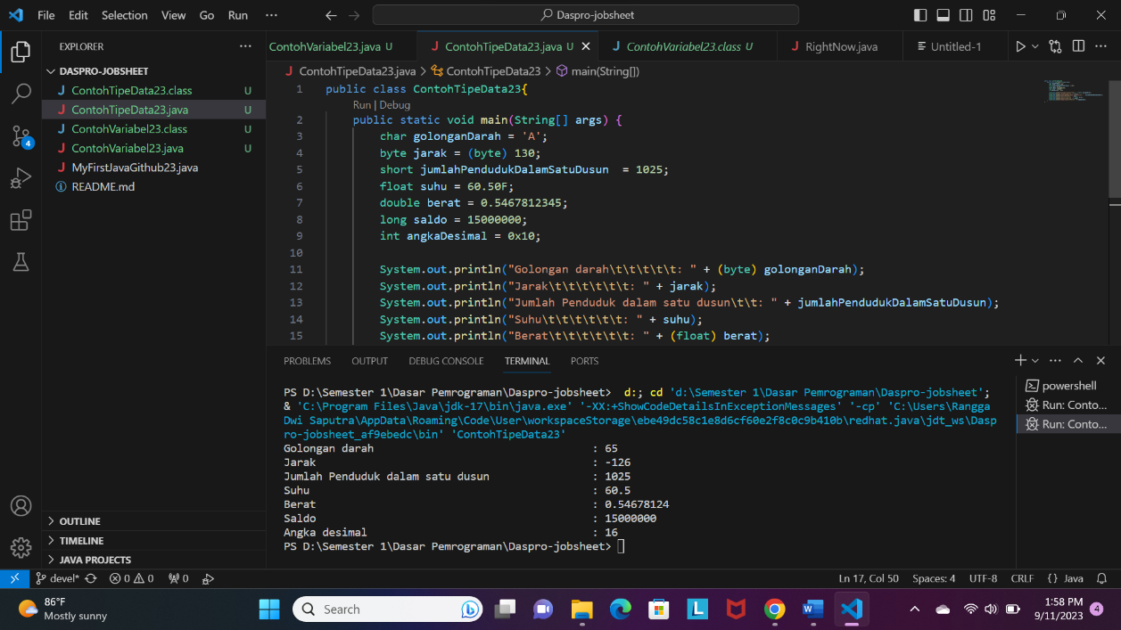

**Pertanyaan:**

1. Mengapa ketika menampilkan golongan darah nilai hasilnya bukan A ?
2. Apa maksud sintak byte jarak = (byte) 130 ? kemudian mengapa ketika ditampilkan hasilnya berubah?
3. Pada float suhu = 60.50F;,silakan hilangkan F kemudian jalankan kembali. Apa yang terjadi?
4. Mengapa ketika menampilkan nilai berat, hasilnya berubah?
5. Maksud inisialisasi 0x10 pada variabel angkaDesimal digunakan untuk apa?

**Jawab:**

1. Karena tipe data **char** dirubah ke tipe data **byte** yang dikenal dengan **Narrowing Casting** sesuai dengan aturan ASCII. Untuk char A dalam table ASCII memiliki nilai decimal 65.
2. 130 dikonversikan menjadi tipe data byte.Apabila dalam tipe perubahan tipe data melebihi rentang tipe data byte, nilai tersebut akan overflow. Karena 130 adalah jumalh yang sudah melebihi batas maksimum (overflow) yang diizinkan (127), maka system akan mengurangi hasilnya sehingga berubah menjadi -126

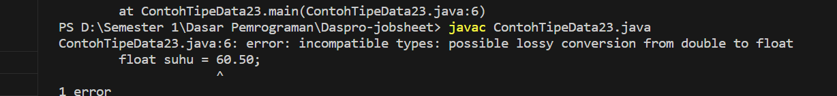

1. Karena nilai tersebut akan disimpan dalam tipe data double. Double akan menyimpan nilai pecahan dengan presisi ganda dibandingkan dengan float, yang dimana dapat menyimpan lebih banyak digit decimal.
2. 0x10 adalah cara untunk menginisiasi variable dengan nilai format hexadecimal. Dalam Bahasa java notasi 0x digunakan untuk mewakili nilai dalam system bilangan hexadecimal. Hasilnya dari 0x10 mewakili angka decimal = 16
3. **Percobaan 3 : Penggunaan Operator**
4. Buka teks editor
5. Buat file baru, beri nama **ContohOperatorNoAbsen.java**
6. Tuliskan struktur dasar bahasa java yang berisi **fungsi main()**.
7. Tuliskan kode di bawah ini pada **public static void main(String args[])**
8. Jalankan kode program dan didapat hasil sebagai berikut

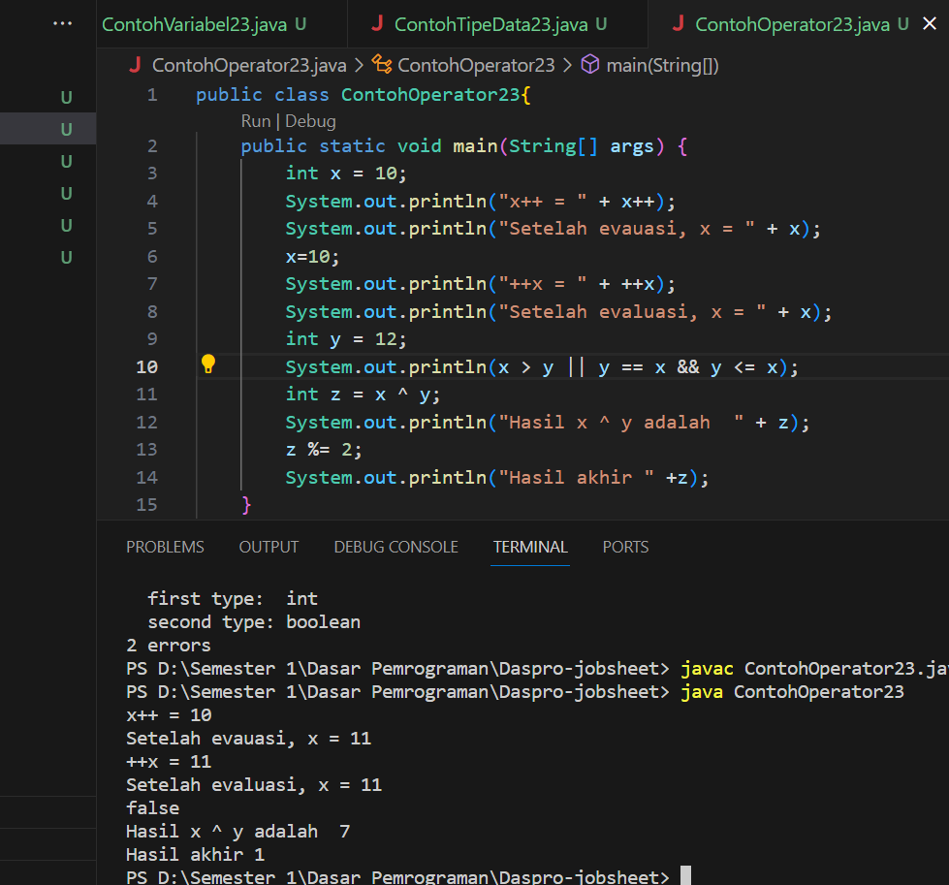

**Pertanyaan:**

1. Jelaskan menurut pendapat Anda perbedaan antara x++ dan ++x ?

**Jawab:** untuk X++ menambah nilai satu setelah operasi dilakukan, sedangkan ++X menambah nilai satu sebelum operasi dilakukan

1. Berapa hasil dari int z = x ^ y; , silakan dilakukan perhitungan secara manual!

**Jawab:** operator ^ merupakan bitwise XOR dalam Bahasa java. Operasi XOR pada representasi binner dari x dan y

**X=10,** bilangan binernya 1010

**Y=12,** bilangan binernya 1100 **+**

**0111** yang mana bilangan desimalnya adalah 7

**Latihan Increment & Decrement**

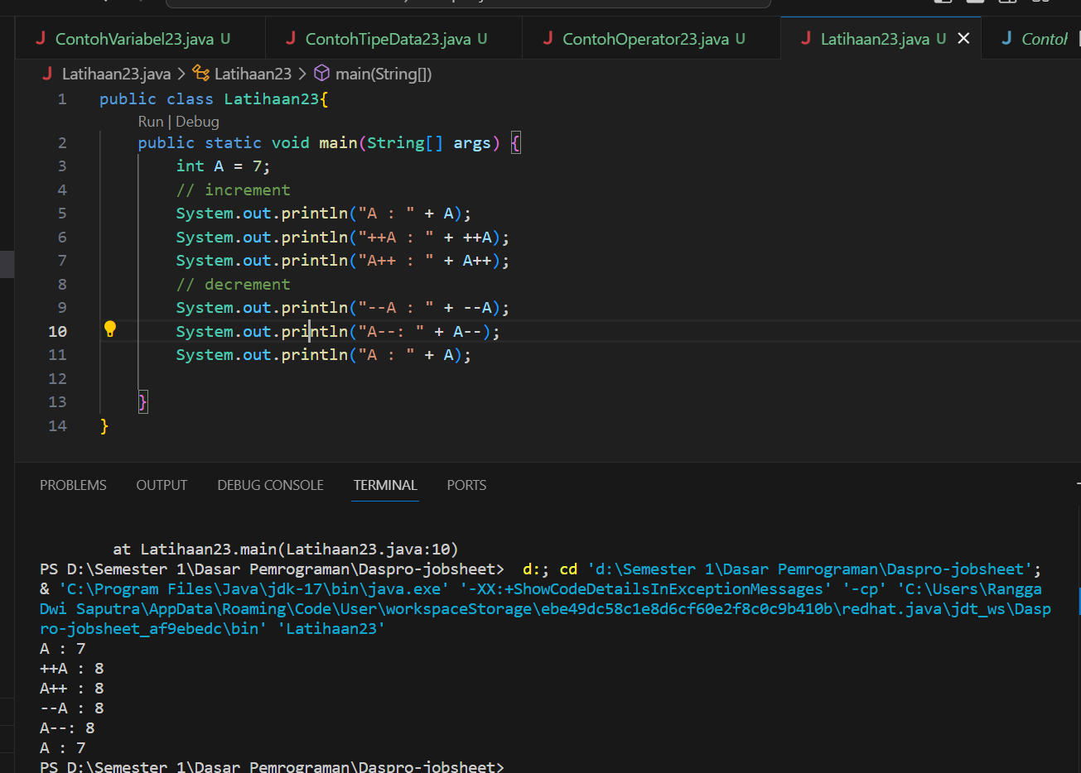

**Latihan Operator Relasi**

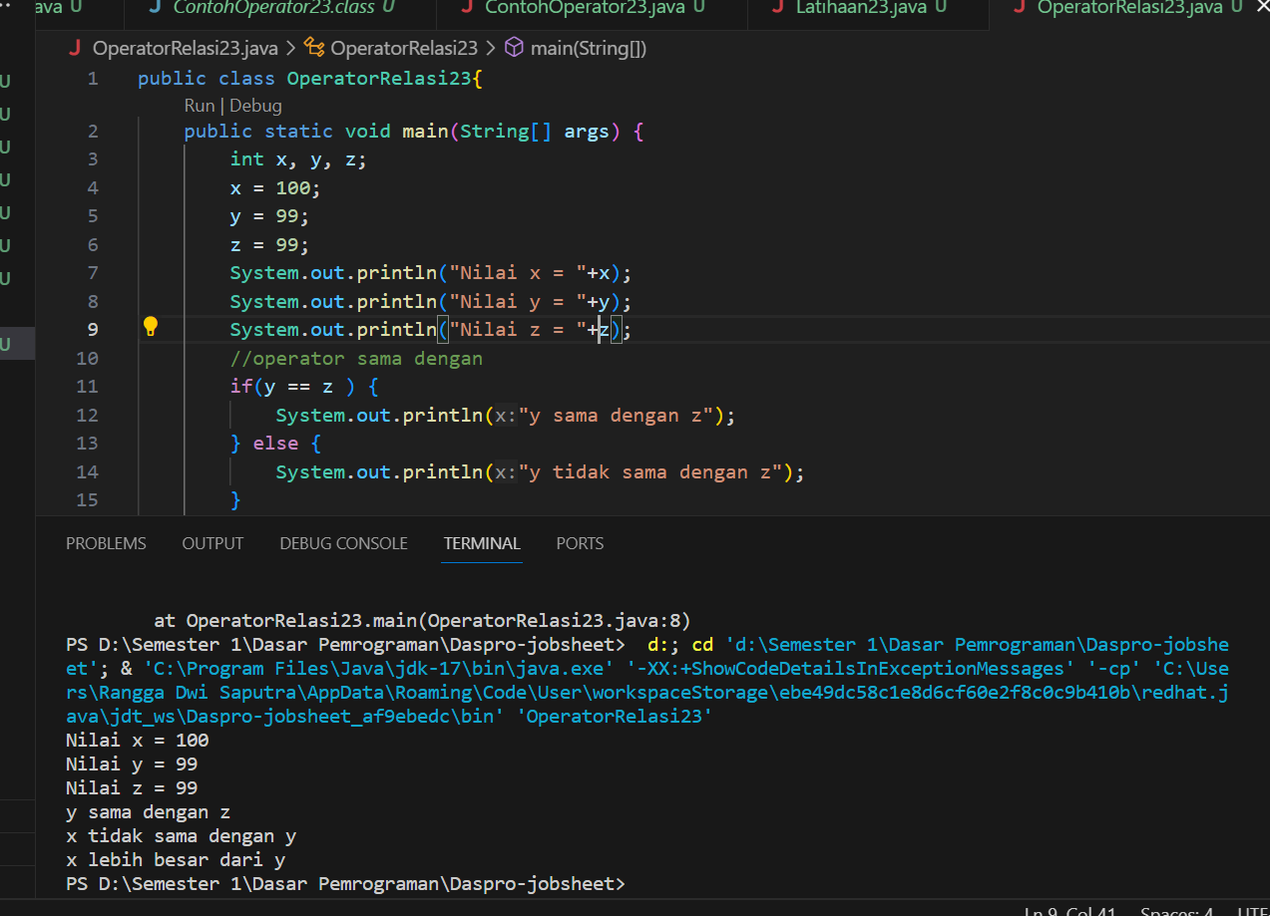

1. **Percobaan 4 : Studi Kasus**

*Perhatikan Studi Kasus dibawah ini!*

Pak Dani memiliki garasi rumah dengan bentuk segitiga. Pak dani berencana akan menyemen lantai tanah garasi tersebut agar dapat digunakan untuk memarkir sepeda motor dengan nyaman. Lakukan identifikasi input, output, dan proses untuk membantu pak dani menghitung luas garasinya kemudian implementasikan kedalam kode program!

1. Identifikasi input, output, proses Input: alas, tinggi Output: luas Proses:
2. Input alas, tinggi
3. Hitung luas = 1/2 *alas *tinggi
4. Output luas
5. Identifikasi variable dan jenis data yang digunakan

|  |  |
| --- | --- |
| **Variable** | **Jenis Data** |
| Alas | Int |
| Tinggi | Int |
| Luas | Float |

1. Implementasi ke kode program;
2. Buat file baru beri nama **SegitigaNoAbsen.java**
3. Buatlah struktur dasar program Java yang terdiri dari **fungsi main()**.
4. Tambahkan library **Scanner** di bagian **class SegitigaNoAbsen**

**import java.util.Scanner;**

1. Buat deklarasi **Scanner** di dalam fungsi **main()**

**Scanner sc = new Scanner(System.in);**

1. Buat variabel **int** untuk alas dan tinggi, kemudian variabel float untuk luas.

**int alas, int tinggi;**

**float luas;**

1. Tuliskan perintah untuk menginputkan alas dan tinggi:

**System.out.println(“Masukkan alas “);**

**alas = sc.nextInt();**

**System.out.println(“Masukkan tinggi: “);**

**tinggi = sc.nextInt();**

1. Tuliskan perintah untuk menghitung luas segitiga berikut ini:

**luas = alas * tinggi / 2;**

1. Tampilkan isi variabel luas

**System.out.println(“Luas Segitiga: “ + luas);**

1. Lakukan kompilasi dan jalankan program. Didapatkan hasil sebagai berikut;

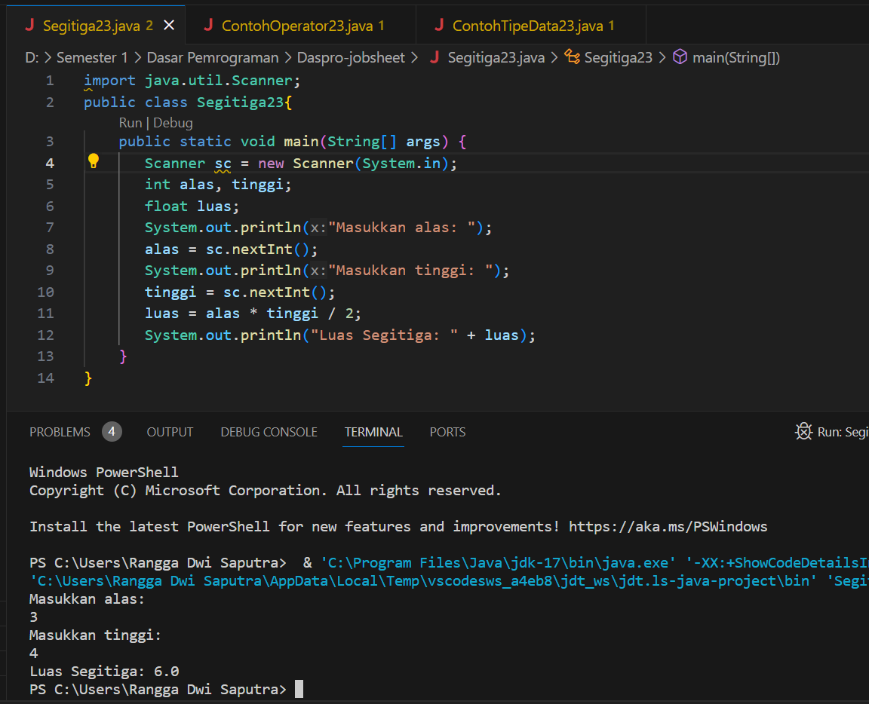

**Pertanyaan!**

1. Jelaskan mengapa harus melakukan deklarasi Scanner di praktikum percobaan 4 diatas?

**Jawab:** Scanner adalah sebuah kelas yang terdapat pada paket java.util yang berfungsi sebagai kelas untuk melakukan masukan dari keyboard berbasis DOS. 2) Membuat objek referensi sebagai media penginputan data.

1. Jelaskan apa kegunaan potongan program dibawah ini!

**alas = sc.nextInt();**

**tinggi = sc.nextInt();**

**Jawab:** memindai token selanjutnya dari data input sebagai "int". Seperti yang dijelaskan oleh nama kelas Scanner yaitu alas dan tinggi , metode nextInt() dari kelas ini digunakan untuk memindai atau mengurai input. Input dapat disimpan sebagai String , dibaca dari file, data real-time, atau input Sistem apa pun oleh pengguna

1. **Percobaan 5 : Studi Kasus**

Perhatikan Studi Kasus dibawah ini!

Bu Dina adalah salah satu nasabah bank ABC yang menabung sebesar Rp. 5 juta rupiah. Bank tersebut memberikan bunga sebesar 2% setiap tahun. Bu Dina menabung selama 5 tahun. Berapakah bunga dan jumlah tabungan yang dapat diambil sekarang!

1. Menentukan input, output, dan proses

Input: jumlah tabungan awal, lama menabung

Output: bunga, jumlah tabungan akhir

Data lain = prosentase bunga = 0,02

Proses:

1. Input jumlah tabungan awal, lama menabung
2. Hitung bunga = lama menabung x prosentase bunga x jumlah tabungan awal
3. Hitung jumlah tabungan akhir = bunga + jumlah tabungan awal
4. Output bunga dan jumlah tabungan akhir
5. Mengidentifikasi variable dan jenis data

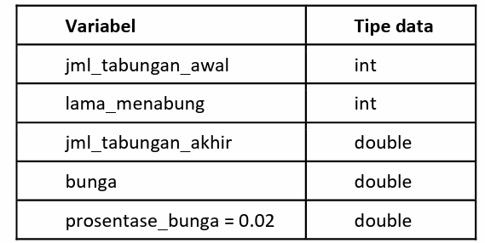

1. Implementasi ke kode program
2. Buat file baru beri nama BankNoAbsen.java
3. Buatlah struktur dasar program Java yang terdiri dari fungsi main().
4. Tambahkan library Scanner di bagian class BankNoAbsen
5. Buat deklarasi Scanner di dalam fungsi main()
6. Buat variabel dengan tipe data int untuk jml_tabungan_awal dan lama_menabung, kemudian tipe data double untuk variable jml_tabungan_akhir, bunga, prosentase_bunga sesuai dengan identifikasi variable dan jenis data yang sudah dilakukan sebelumnya .

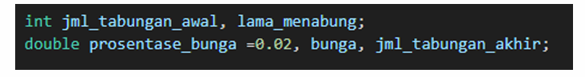

1. Tuliskan perintah untuk menginputkan jml_tabungan_awal dan lama_menabung:

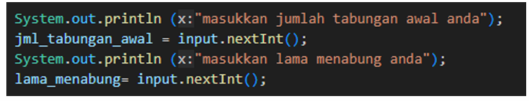

1. Tuliskan perintah untuk menghitung bunga berikut ini:



1. Tuliskan perintah untuk menghitung jml_tabungan_akhir berikut ini:



1. Tampilkan isi variabel jml_tabungan_akhir



1. Lakukan kompilasi dan jalankan program. Dan berikut hasilnya.

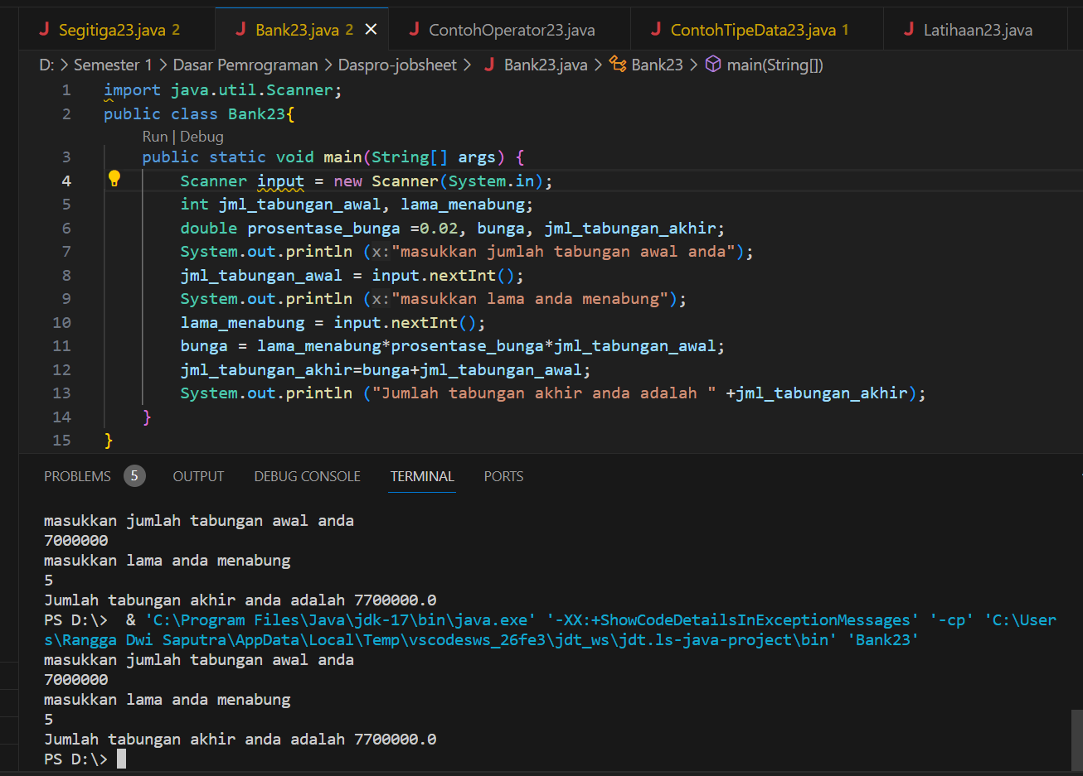

**TUGAS!**

1. Kerjakan tugas sesuai dengan topik project akhir kelompok kalian masing-masing
2. Identifikasi input, output, proses berdasarkan ruang lingkup topik project akhir masing-masing kelompok. Proses yang diidentifikasi dibatasi pada proses yang menggunakan operator aritmatika.
3. Identifikasi variable dan jenis data berdasarkan input, output dan proses sesuai topik project berdasarkan 1a.
4. Implementasikan soal a dan b ke dalam kode program java sehingga menjadi program yang sudah memanfaatkan variable, tipe data, inputan data, proses aritmatika sampai menampilkan output yang diharapkan.

**JAWAB:**

Input: Tarif dasar, Berat barang  
Output: Estimasi Biaya total  
Proses:

1. Input tarif dasar, berat barang, jarak.  
2. Estimasi biaya berat

* Jika berat barang <= 5Kg maka tambahan biaya berat = 0
* Jika berat barang > 5Kg maka tambahan biaya berat = (Berat barang (Kg) x Tarif per Kg)

3. Estimasi biaya jarak

* Jika jarak <= 100Km maka tambahan biaya jarak = 0
* Jika jarak > 100Km maka tambahan biaya jarak = (Jarak (Km) x Tarif per Km)

1. Estimasi biaya total = (Tambahan biaya berat + Tambahan biaya jarak) + Tarif Dasar.  
   5. Output Estimasi biaya total.

**Implementasi kedalam program java:**

